В УВД по ЮВАО прошел очередной строевой смотр личного состава
В связи с переходом на летнюю форму одежды руководство Управления провело проверку внешнего вида сотрудников полиции.
Строевой смотр провел заместитель начальника полиции УВД по ЮВАО ГУ МВД России по г. Москве по охране общественного порядка, полковник полиции Феликс Суздаль. Традиционно смотр начался с проверки внешнего вида сотрудников руководителями подразделений. В связи с переходом на летнюю форму одежды, проверялись состояние обмундирования, нашивки погон и шевронов, а также знаков отличия и эмблем. Помимо внешнего вида, руководство Управления проверило наличие у сотрудников служебных удостоверений и жетонов. «Внешний вид для полицейского важен не меньше, чем знание законов; по этому критерию граждане судят о полиции в целом», - отметил Феликс Викторович. По окончании строевого смотра личный состав УВД по ЮВАО прошел перед проверяющими торжественным маршем. Руководством было отмечено соответствие внешнего вида сотрудников требованиям правил ношения форменной одежды. В срок до 27 апреля строевой смотр личного состава пройдет и в районных отделах внутренних дел ЮВАО.
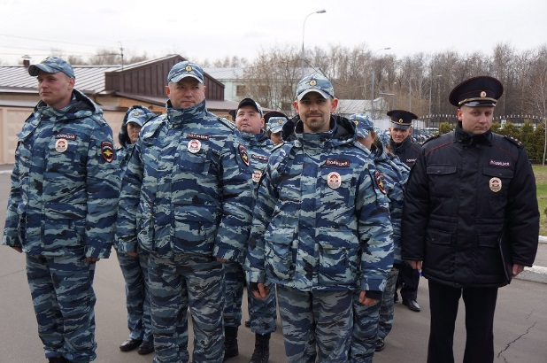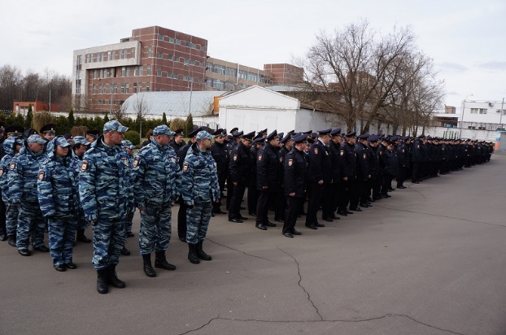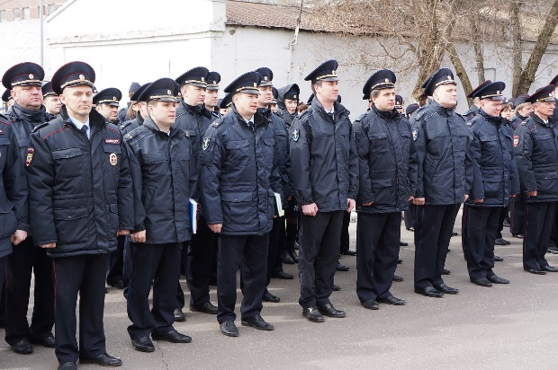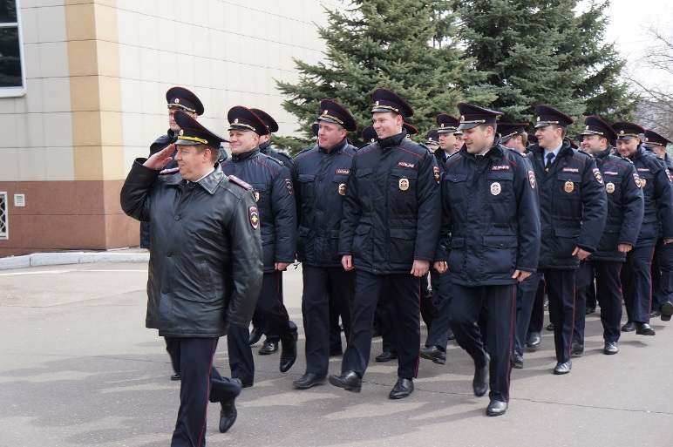
Пресс-служба УВД по ЮВАО ГУ МВД России по г. Москве
т/ф. 8(495) 709-18-18

